Documento de evidencias Asignacion 6

Paso 1B - Probando Login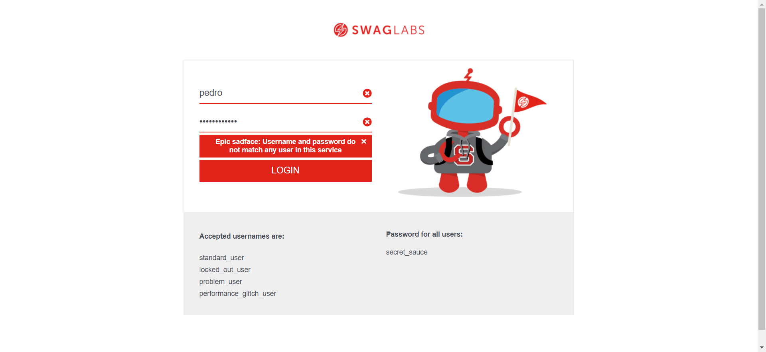

Paso 1B - Probando Login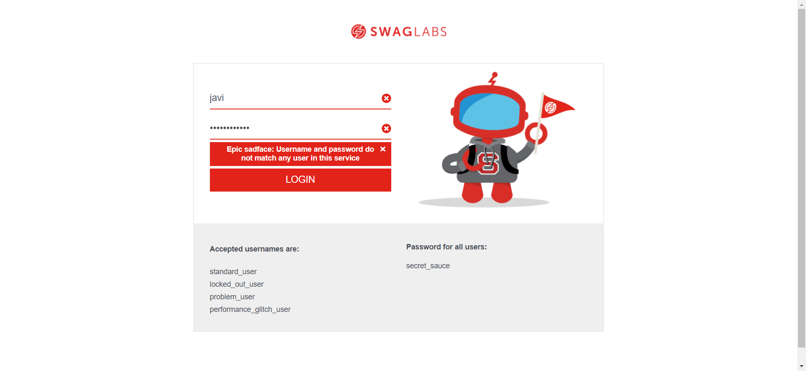

Paso 1B - Probando Login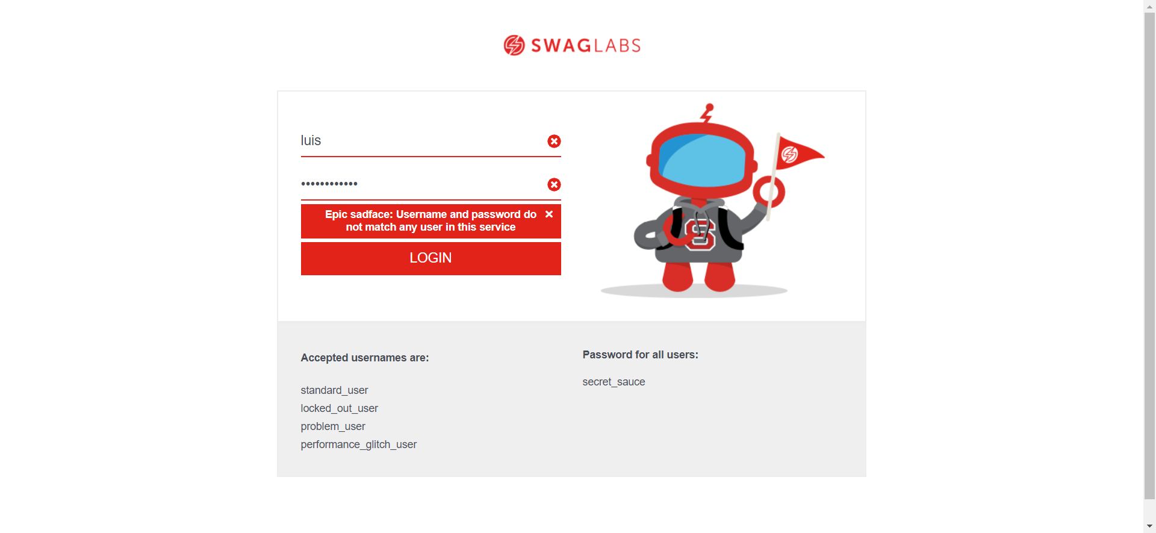

Paso 1B - Probando Login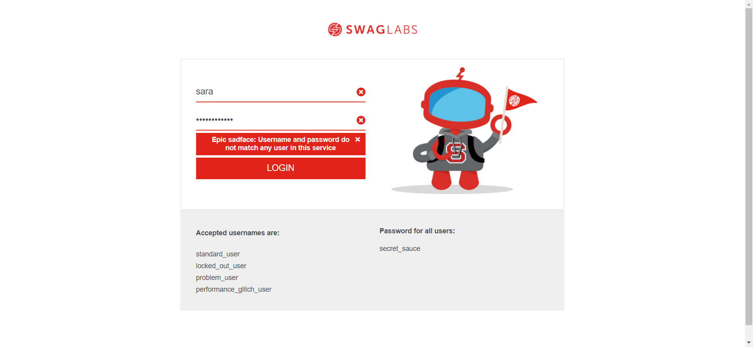

Paso 1B - Probando Login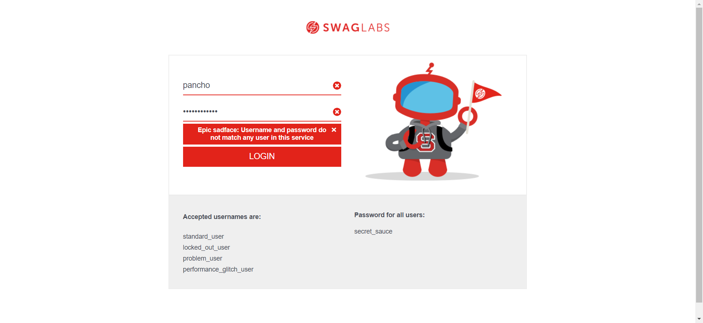

Paso 1B - Probando Login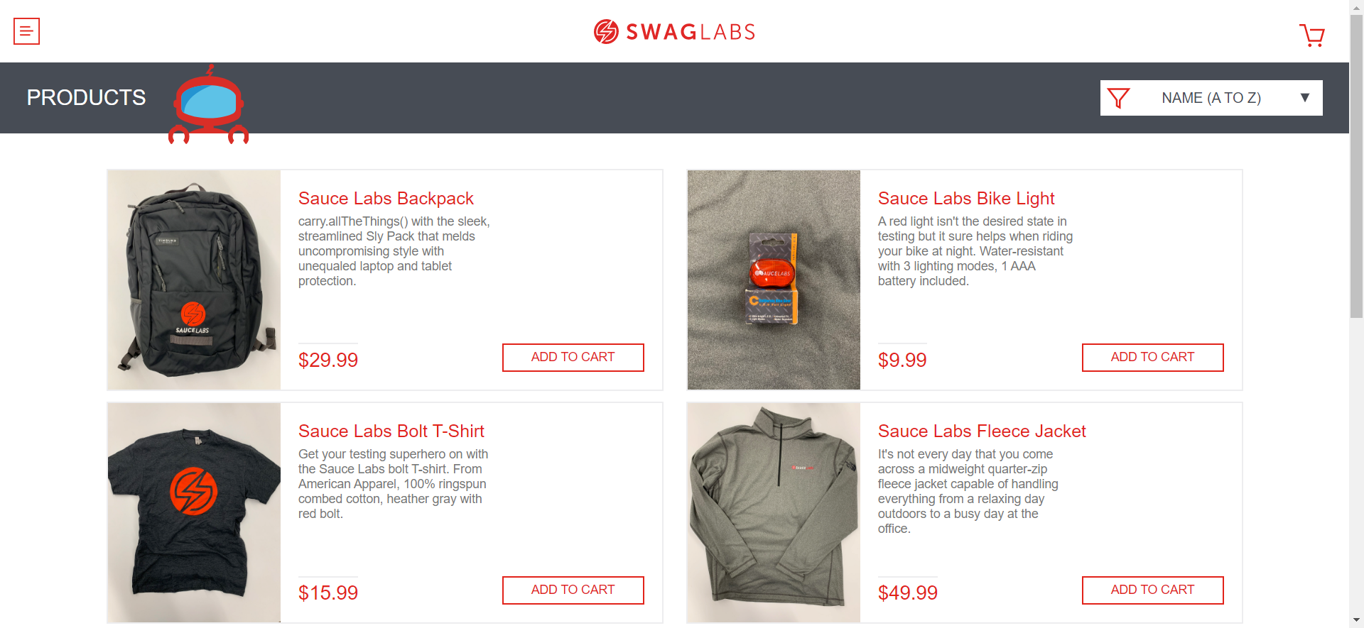

Paso 2 - Agregar al carrito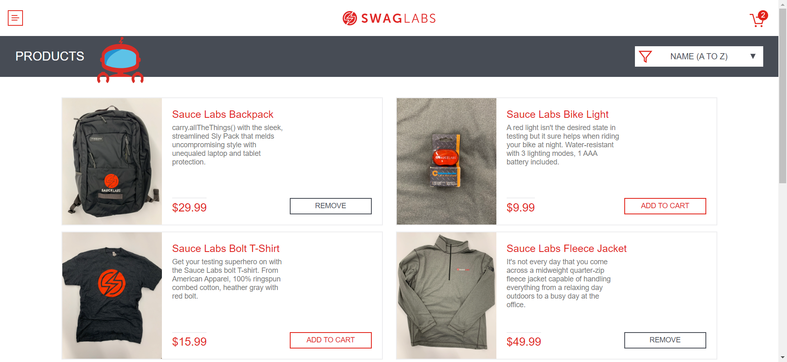

Paso 3 - Ingresar al carrito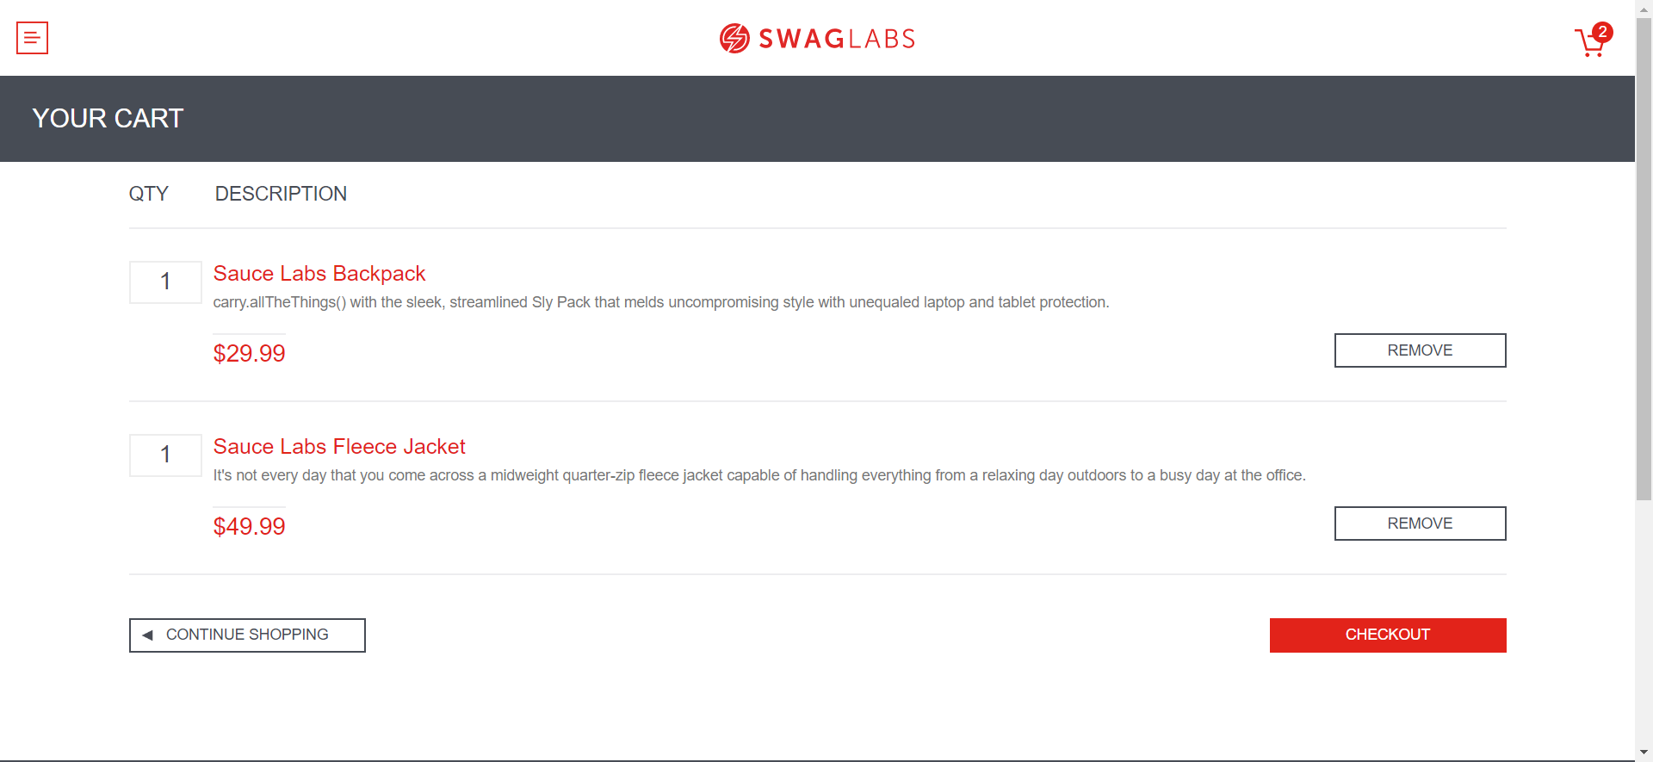

Paso 4 - Formulario vacio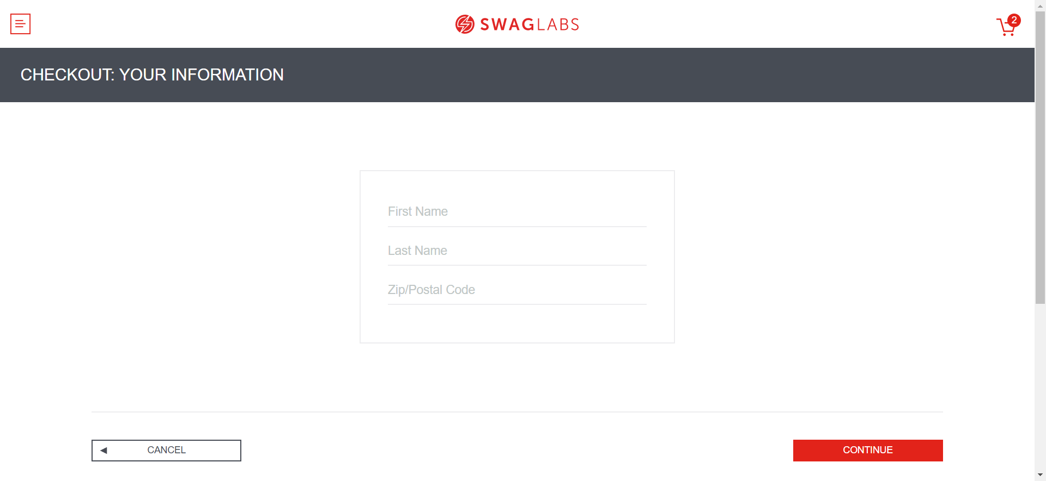

Paso 5 - Formulario lleno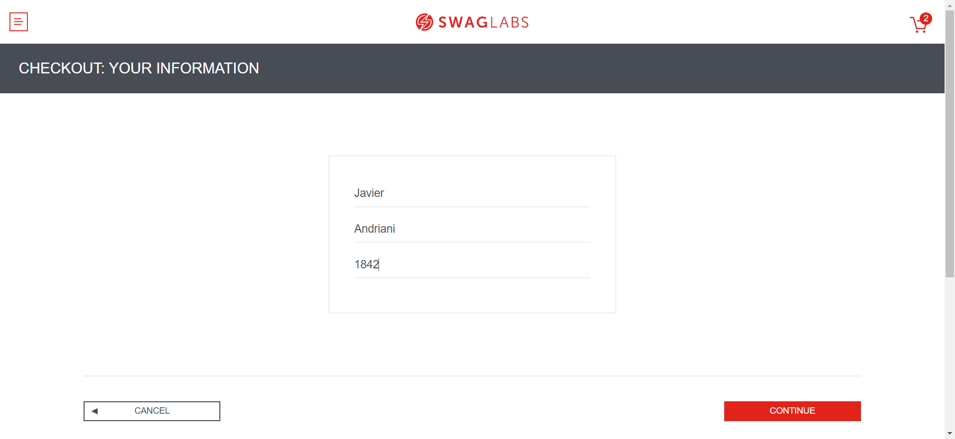

Paso 6 - Compra carrito finalizada